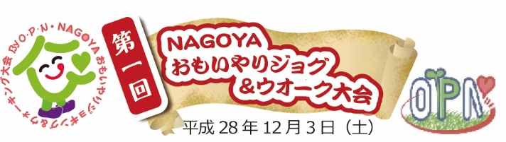

**第一回 NAGOYAおもいやり**

**ジョグ＆ウオーク大会**

**報 告 書**

日　時　:　平 成 28 年12 月 3 日 （土曜日）

場　所　:　名 古 屋 市 北 区 名 城 １ 丁 目

　　　　　　　　　　 名 城 公 園 北 園

**特定非営利活動法人 NAGOYAおもいやり実行委員会**

●おもいやり プロジェクト　in なごや企画事業

「NAGOYAおもいやりジョグ＆ウオーク大会開催報告書」

･････････････････　目　次　･･･････････････････････

　・ご挨拶　　･･････････････････････････････････････１Ｐ

　　　 ・開催目的　･･････････････････････････････････････１Ｐ

　　　　　　　・開催経過　･･････････････････････････････････････１Ｐ

　　　　　　　・チラシ＆プログラム、メディア記事　･･････････････３Ｐ

　　　　　　　・大会風景　･･････････････････････････････････････４Ｐ

　　　　　　　・ご協力、ご協賛、ご後援一覧･･････････････････････５Ｐ

　　　　　　　・資料：定款の抜粋　･･････････････････････････････５Ｐ

　　　　　　　・なごや育英会について　･･････････････････････････６Ｐ

　　　　　　　・役員一覧　･･････････････････････････････････････７Ｐ

**＜　ご　　　挨　　　拶　＞**

　私たちは、2016年5月に特定非営利活動法人化しました。格差社会の広がりが進むなか、新聞社の連続報道記事「新貧乏物語」に触発され有志の仲間たちと立ち上げた団体です。

目的は学びたくても学べない子どもたちに、育英金として給付するシステムを構築することです。子どもたちにこの国の次代を任せなくてはならないのに、少子化を理由にした文教予算の減額の流れには切歯扼腕の思いです。

貧困は晩婚化につながり、少子化の一因にもなっていると思われるからです。

日本の子どもの六人に一人が貧困状態にあると厚生労働省（2012発表）は言います。OECD（経済協力開発機構）加盟国中、GDP（国内総生産）が世界第二位にもなった国が、次世代教育にかける予算が最下位にあるとも報道されていました。

報道されなければ知らなかった事実です。正規社員と非正規社員の割合もどんどん進み、かっての中流階級はなくなり、一握りの富裕層と明日を心配しなければならない大多数の市民の構図は、世界の潮流だと聞きます。

グローバル社会はいつの間にか、自国中心の保護主義にかわりそうな昨今、元来日本は酷薄な民族ではありません。思いやりの心を大事にしてきたはずです。

私たちの未来を冷静に分析して何をなすべきかを考え、「貧困の連鎖」を断つ努力をしてまいります。

社会から悲鳴にも似た声が上がりだしたのを機に、政府は2018年度から給付型奨学金の制度を設け実施しようとしています。給付の対象は住民税非課税の世帯に限るようです。制度がないよりはある方がいいわけですが、完全なサポートには程遠く、私たちのような使命をもった団体の運動は欠かせません。

民間の草の根的な活動ですが、市民の皆様のご支援とご助成をいただいて学徒支援に振り向けて参ります。

お蔭さまで、記念すべき企画事業の『 第一回NAGOYAおもいやりジョグ＆ウオーク大会 』は 小春日和という天候にも恵まれて船出しました。

12月を寄付月間にしようという各地のNPO法人や民間企業の始めた取り組みに賛同して、次年度も大会を開催します。

今後ともよろしくお願い申し上る次第でございます。

NAGOYAおもいやり実行委員会　代表理事　太田征樹

**●NAGOYAおもいやり実行委員会主催事業**

**「NAGOYAおもいやりジョグ＆ウオーク大会」を開催にあたり**

**【開催目的】**

向学心に富む子どもたちが不測の事態にあい進学もままならぬ状況におちいった場合、その後も安心して教育が受けられるようにするため、本大会を実施して得られた資金を給付型育英資金とします。

**【開催に至る経過】**

初会合　平成27年12月26日(土）太田征樹の呼びかけで男性料理教室「板前塾」の仲間４名が集い、厚生労働省の発表した6人に一人の子どもが貧困だとする時代に在って、事業を企画し実施することで浄財を集め「子どもたちを支援する会」の発足を考えており、皆さんの助力が必要だとして依頼をした。概要をまとめ板前塾にて披露することとした。

二回目会合　平成28年2月13日（土）新たに３名を加えた7名で打ち合わせた。

　　　　　　おもいやりプロジェクト（ミッション）の団体名は「NAGOYAおもいやり実行委員会」と

し、事業は時代がランニングブームということもあり「NAGOYAおもいやりジョグ＆ウオ

ーク大会」とすること、団体としては市民の信頼を得るのが重要なのでNPO法人化する

こと及びURLの開設をして“可視化と透明性”を基本にしたい旨を伝え了承された。

定款の案文を配布し団体の方向性及び役員構成について説明し全員の賛意を得た。

* 2月20日 「板前塾」終了後、新事業企画を２９名の全員に伝え参加者を募集した。

24名の参加意思を確認したので正式な会議の場を設ける旨を伝え、了承された。

　 * 組織内の人材充実にため、板前塾外にもとめ5名の参加を得た。

4月23日　「第一回OPN会議開催」場所天白生涯学習センター、時間10:00～12:30　参加17名

　　　　　　　議題；会の設立に伴う趣旨説明/事務所と役員/事業概要と予算及び調達方法など

諸問題について。

* 5月20日 名古屋市より特定非営利活動法人の認証を受ける。

5月28日　「第二回OPN会議開催」場所ナディアパーク６F集会室、時間9:00～12:30参加14名

　　　　　　　議題；進捗報告と事業開催場所の決定/協力先の決定/参加ユニフォーム他大会での

必要担当部署・参加賞などに伴う諸問題の検討。

6月25日　「第三回OPN会議開催」と事業開催地の視察　参加17名

　　　　　　　議題；進捗報告とユニフォームの決定/参加費と参加賞の決定/ボランティア　募集チラシの作成/寄付金集め・アンケート取りの文案作成/福袋抽選会の考え方と詳細検討/更衣室の件/ユニフォームの寄贈を得た。（ダイソーから）

7月30日　「第四回OPN分科会議開催」場所天白生涯学習センター、時間9:00～12:30参加15名

　　　　　　　議題；進捗報告と今後のスケジュール/URLの開設に向けて（指導を受けていること）

/役割分担案の提示/チケットデザインについて/MC候補

マラソン大会に参加してボランティア活動する件。（近藤産興主催）

* 8月 8日　MC候補、旭堂鱗林氏に挨拶と依頼（諾の意）、9月15日旭堂鱗林氏と会う。

* 9月27日　吉田沙保里さんにスターター役参加を依頼するも当日の予定があることで

発起人としての参加がOKになる。

10月15日 「第五回OPN会議開催」場所ナディアパーク６F集会室、時間9:00～12:30　 参加17名

　　　　　 議題；進捗報告とスケジュール確認/メニューの全面的変更/担当部署別会議

　　　　　　 　　問題点の洗い出しと対策。

　 ※ 寄付集め状況　 ●　近藤産興、本州建設、その他

●　商品での協力　札幌かに本家、あかのれん、日本温浴研究所、

ヤクルト、ダイソー、その他

11月5日　「カウントダウンミーティング -1-」

　　　　　　場所；名城公園北園にて会場設営についての検討会　時間9:00～12:30　参加18名

　　　　　　西生涯学習センターにて現地視察にて確認した事項を文書化。

　　　　　　議題；積み残し問題点の整理/更衣室問題/当日の天気対応/当日参加者対応

旭堂鱗林氏と打ち合わせ（松本、朝日同席）14:00～14:30

11月25日　「カウントダウンミーティング -２-」

　　　　　　場所；天白生涯学習センター、時間13:30～16:30　参加24名

　　　　　　議題；進捗状況の報告と福袋抽選会景品の袋詰め作業、参加者状況、ボランティア参加と保険加入の件。寄付金状況（きよめ餅総本家、個人寄付など）

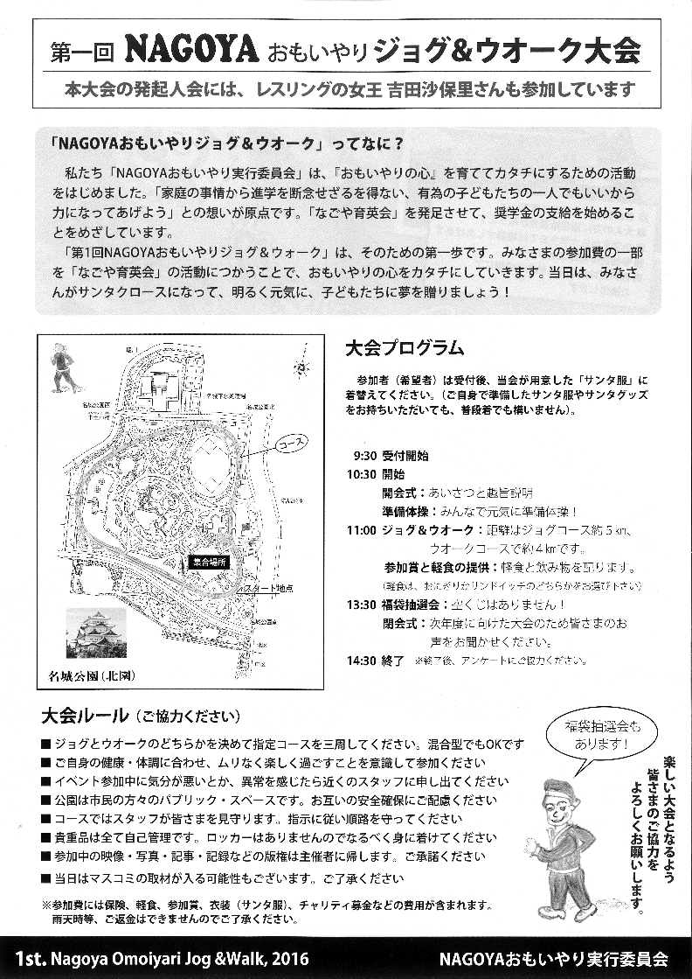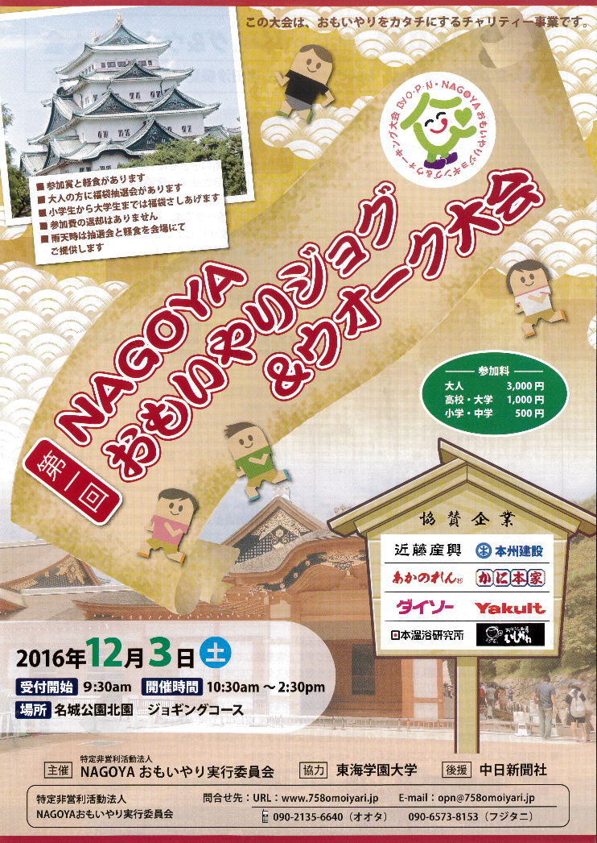

**【参加者募集チラシ＆大会プログラム】**

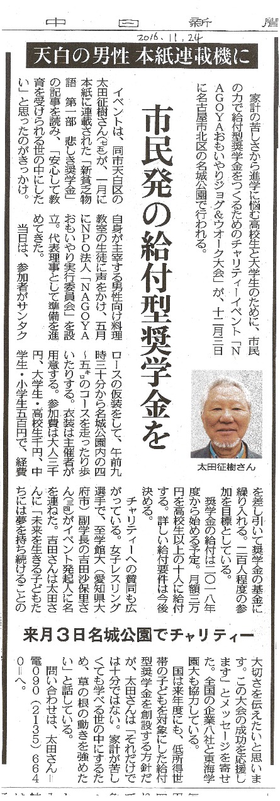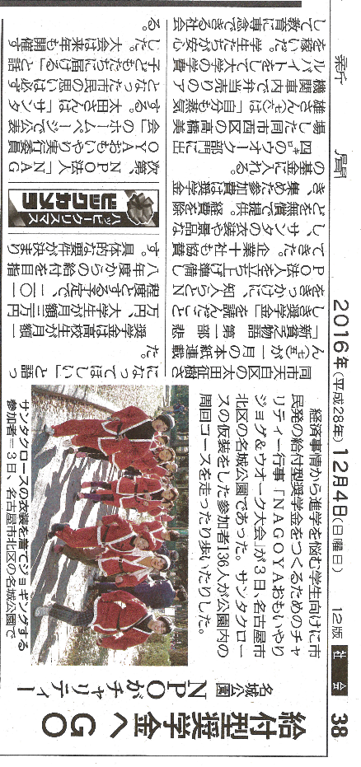

**【メディア記事】**

中日新聞

掲載

2016.11.24

中日新聞掲載2016.12.4

**【テレビ局配信】**

中京テレビ１２月３日（土）

17:00～every (ニュース番組)

**【大会風景】　　　　　　―　第一回参加者総数204名　―**

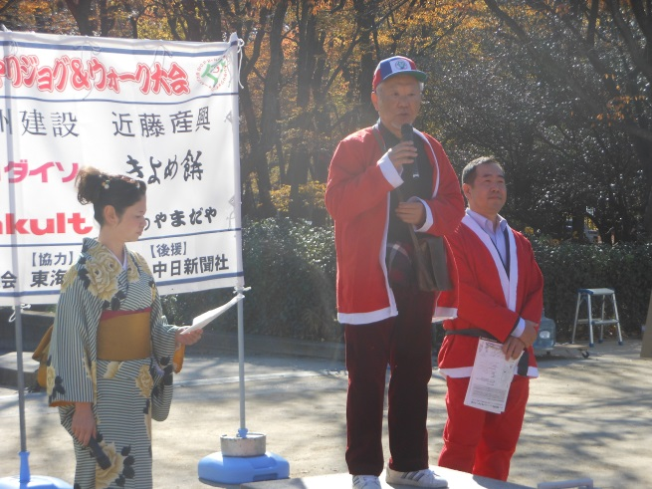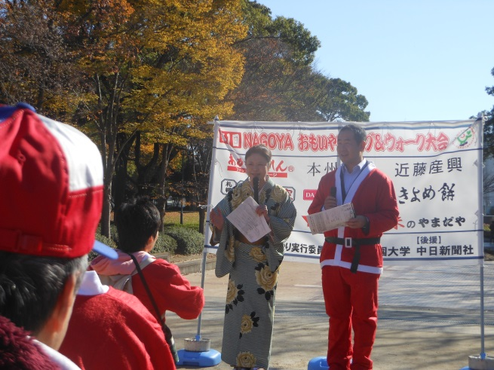

　代表理事太田よりご挨拶　　　　　　　　　　司会の旭堂鱗林氏と古澤礼太氏

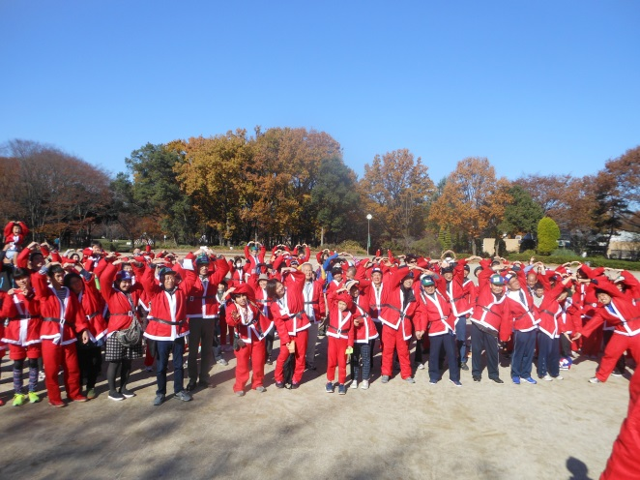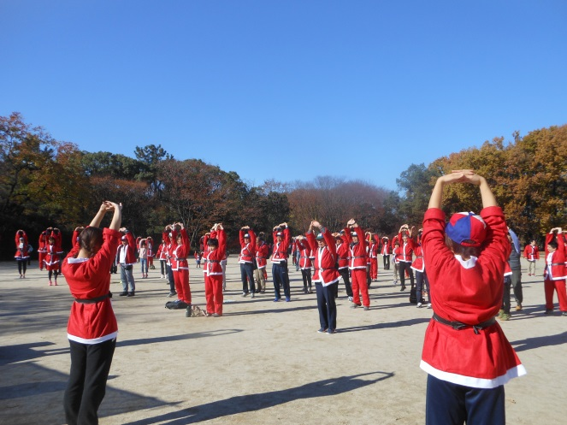

みんなで準備体操♪　　　　　　　　　　　　　ペアをつくってOMOIYARIポーズ♪

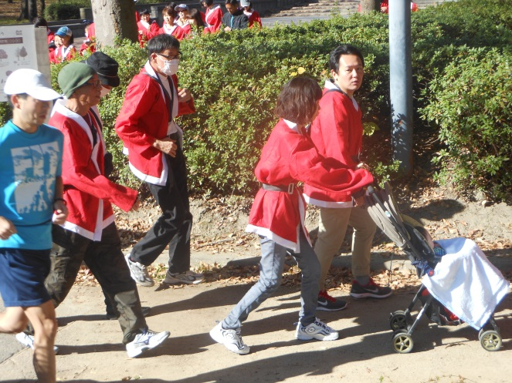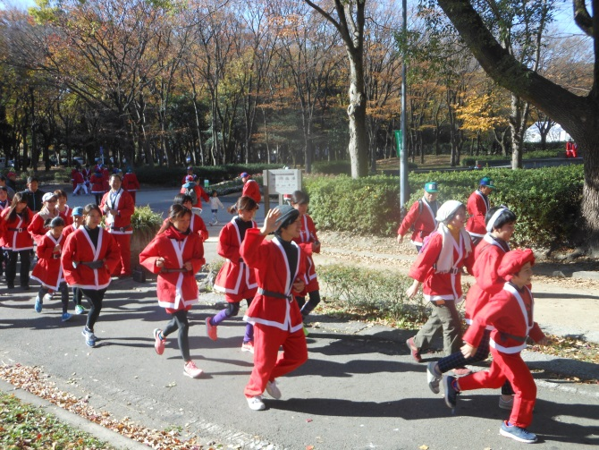

　サンタの衣装で楽しく走ったり・・・♪　　　　歩いたり・・・♪

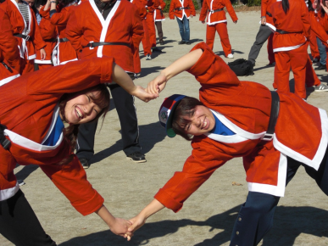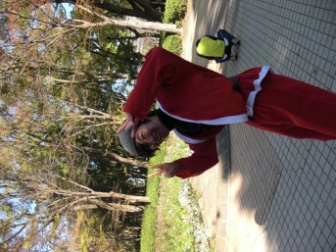

　　　　　　　　　　　　　　　　　　　　　　　　　　　　　　　　　←思いやりポーズ♡

　　　　　　　　　　　←１番最初にゴール！

**【協力・協賛・後援・寄付】**

以下の皆様には大変お世話になりました。厚く御礼申し上げます。

ご氏名・掲載に当たりまして、ぶしつけながら敬称を略させていただきました。

( 五十音順 )

ご協力　東海学園大学

ご協賛企業　(株)あかのれん、(株)きよめ餅総本家、近藤産興(株)、

　　 　 (株)札幌かに本家、(株)大創産業、授産所高浜安立(ココロつなぐPJ)、

　　　　　 (株)とうふ工房いしかわ、(株)日本温浴研究所、本州建設(株)、

(株)ヤクルト東海、山田米穀店

ご後援　(株)中日新聞社

ご支援　中村克司（ホームページ制作）

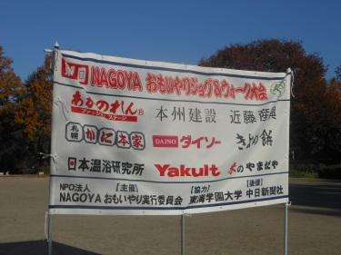

ご寄付　赤井三江、朝日信子、太田征樹

(株)きよめ餅総本家、小林昌人、

近藤産興(株)、食の未来を考える市民会議

白井康彦、天領酒造(株)、虎岩実千代

(株)マルワ、村瀬新聞店

**【資料】**　特定非営利活動法人NAGOYAおもいやり実行委員会

**定　款　抜　粋**

第1章　総　則

（名称）　第1条　本会は、特定非営利活動法人NAGOYAおもいやり実行委員会という。

　（事務所）第2条　本会は、主たる事務所を愛知県名古屋市天白区原五丁目1805番地に置く。

第２章　目　的　及び事　業

（目的）

第3条　本会は、不測の事態におちいり安心して教育が受けられない子どもたちを支援する

ため、多くの市民がおもいやりの心を形にできるようチャリティーに関わる事業を

実施し、集まった参加費等から子どもの育成を目的とする助成を行うことで、将来

を担う子どもたちが希望を持って自立して生きていけ、また「おもいやりの心」を

育む社会をつくることを目的とする。

（特定非営利活動の種類）

第4条　本会は、第3条の目的を達成するため、次に掲げる種類の特定非営利活動を行う。

　　　　 （１） 社会教育の推進を図る活動

（２） まちづくりの推進を図る活動

（３） 観光の振興を図る活動

（４） 子どもの健全育成を図る活動

（事業）

第5条　本会は、第3条の目的を達成するため、次の特定非営利活動に係る事業を行う。

(１)　子ども支援事業

(２)　その他本会の目的を達成するために必要な事業

第３章　会　員

（種別）

第6条　本会の会員は次の２種とし、正会員をもって特定非営利活動促進法上の社員とする。

　　　 （１）　正会員　　本会の目的に賛同して入会した個人及び団体

（２）　賛助会員　本会の目的に賛同し援助するために入会した個人及び団体

（入会）

第7条　会員の入会については、特に条件を定めない。

　　　 ２　会員として入会しようとするものは、代表理事が別に定める入会申込書に必要

事項記載の上、代表理事に申し込み、代表理事は正当な理由がない限りこれを

認めなければならない。

　　　　　　 　３　代表理事は前項のものの入会を認めないときは、速やかに理由を付した書面を

もって本人にその旨を通知しなければならない。

　　（会員の資格の喪失）

　　　第8条　会員が次の各号の一に該当するに至ったときは、その資格を喪失する。

　　　　　　　（１）　退会届けを提出したとき

（２）　本人が死亡したとき、又は会員である団体が解散もしくは消滅したとき

（３）　除名されたとき

　　（退会）

　　　第9条　会員は代表理事が別に定める退会届を、代表理事に提出することで任意に退会するこ

とができる。

　　（除名）

　　 第10条　会員が次の各号の一に該当した場合は総会の議決により、これを除名することができ

る。この場合はその会員に対し、議決の前に弁明の機会を与えなければならない。

　　　　　　　（１）　この定款などに違反したとき。

（２）　本会の名誉を傷つけ、又は目的に反する行為をしたとき。

定款は、以下第4章　役員及び職員、第5章　総会、第6章　理事会、第7章　資産及び会計、

第8章　定款の変更、解散及び合併、第9章　公告の方法、第10章　雑則とつづきますが、本報

告書では省略します。

尚、定款は平成28年２月１３日の本会の設立総会において承認されました。

**【なごや育英会について】**

**目的**

①　保護者が不測の事態におちいり、教育を受けられない子どもたちを支援するのが当会の給付型育英資金の目的です。

　　　　給付型育英資金とは、返還の義務が生じない教育費の支給を言います。

②　義務教育が終了し年齢２５歳までの方であればどなたでも利用できます。

③　同一家族の方でも利用できます。

**育英金申請方法**

生活状況が困窮している家庭の保護者または対象者を扶養している保護者（後見人）が込み人

になります。

申込申請書およびその他の提出必要書類については別途ご案内します。

給付決定通知書は登録された住所地の申込者宛てに文書にてご連絡します。

**なごや育英会評議会**

評議会は、私たち団体の内部機関です。当会が依頼した有識者に「委託する業務」を遂行して

いただきます。

当会が主催する各種イベントの参加費もしくは入場料などから、その実施経費を除いた剰余金

および様々な寄付金を基金化して育英資金の財源とします。

評議会に委託する業務とは､給付型育英資金の交付を希望する若者を審査決定する機関です｡  
評議員は8名～10名の方に委託し、当会の理事長および専務理事で構成されます。

**給付額と期間**

月額３万円、年間３６万円を上限とします。

給付期間は、給付決定した年の４月から就学決定校を卒業するまでの期間とします。

**【名　簿】 社員＆役員**　　　　　　　　　　　　　　　　　　　　　（五十音順）

|  |
| --- |
| 朝 日 信 子　　　　市 川 英 雄　　　　岩 塚 英 二　　　 江 尻 吉 彦  檜 鼻 光 也　　　　太 田 征 樹　　　　大 橋 桂　　　 加賀美義雄  加 藤 義 行　　　　久 野 進　　　　　窪 節 男　　　 黒 川 博 司  近 藤 茂 樹 小 池 収 柴 田 充 代 白 岩 修  鈴 木 健 司 鈴 木 富 晴 新 戸 敏 彦 服 部 達 夫  服 部 伸 夫 深 井 泰 三 藤 谷 孝　　 古 澤 礼 太  松 井 公 子 松 本 イズミ 山 田 利 麿 吉 野 憲 一  　吉 田 沙保里　　　　　 （2016年12月1日現在） |

|  |
| --- |
| 理　　事　　　太 田 征 樹　　（代　　表）  理　　事　　　加 藤 義 行  理　　事　　　藤 谷　孝 　(専　　務)  　 理事待遇　　　松 本 イズミ　 （広報担当）  　 理事待遇　　　松 井 公 子　 （経理担当）  　 監 査 役　　　久野　進  事務局長　　　朝 日 信 子 |

|  |
| --- |
| NAGOYAおもいやり実行委員会  　　　　　「第一回NAGOYAおもいやりジョグ＆ウオーク大会報告書」  　　　　　　　　　　編集  　　　　　　　　　　　NAGOYAおもいやり実行委員会　編集部 |

|  |
| --- |
| ■発行者　　特定非営利活動法人NAGOYAおもいやり実行委員会    　　　　　　　　　　　 〒468-0015  　　　　　　　　　　 　 名古屋市天白区原5-1805-103  　　　　　　　　　　 　 ☎ 052-804-1561　　📠 052-804-1561  　　　　　　　　　　　 E-mail：　opn@758omoiyari.jp  URL www.758omoiyari.jp  発行日　　平成28年12月26日 |